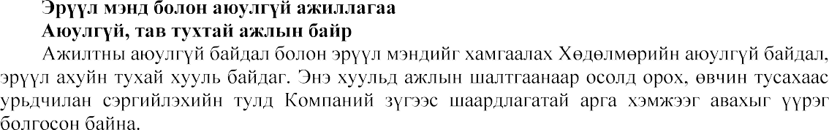
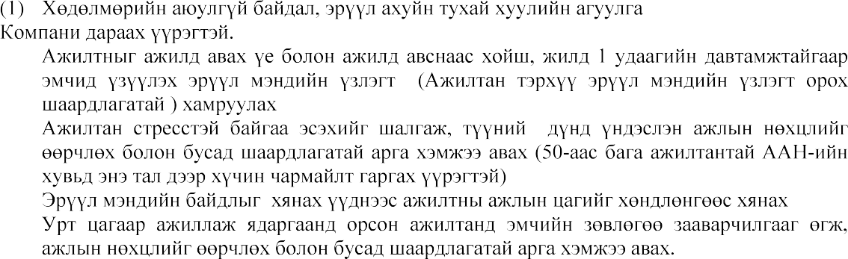
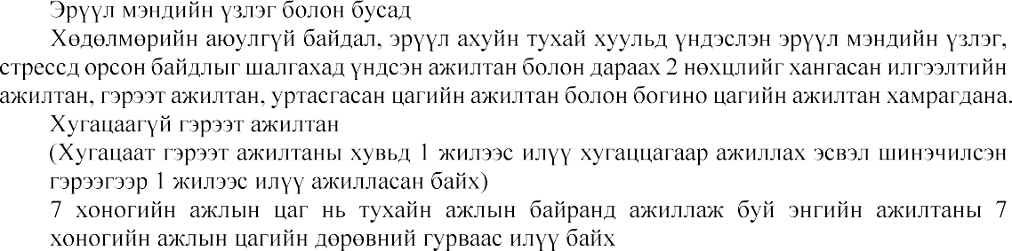
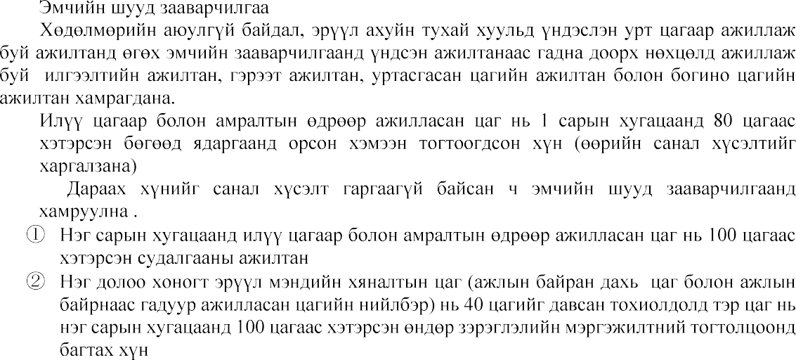
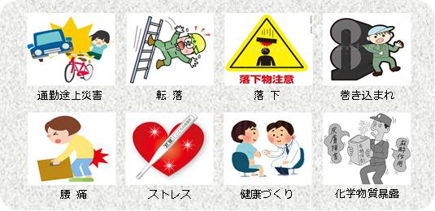

TEL: 03-6875-8237
from 10:00 to 19:00 JST(UTC+9)（Weekday）

